江苏海洋大学大学生创新训练计划
项目申报书

项目名称： | 基于知识图谱的自适应学习路径规划与社交激励系统
所属一级学科名称： | 计算机
项目负责人： | 顾子淳 曾凡强
联系电话： | 18601549583 17317291608
指导教师： | 姜宏岸 王霞
联系电话： | 13912159708 13951255470
申报日期： | 2026/4/25

二○二五年 四月

项目名称 |  |  | 基于知识图谱的自适应学习路径规划与社交激励系统
项目级别 |  |  | 省级
项目所属  一级学科 |  |  | 计算机
项目实施时间 |  |  | 2026年05月-2028年4月
申请人或申请团队 |  | 姓名 |  | 年级 | 学号 | 所在院系  /专业 | 联系电话 | E-mail
申请人或申请团队 | 主  持  人 | 顾子淳 |  | 二 | 2024122345 | 计算机工程学院/网络工程 | 18601549583 | 1831852962@qq.com
申请人或申请团队 | 主  持  人 | 曾凡强 |  | 二 | 2024122339 | 计算机工程学院/网络工程 | 17317291608 | 2430417242@qq.com
申请人或申请团队 | 成员 | 钟嘉成 |  | 二 | 2024122338 | 计算机工程学院/网络工程 | 18795430899 | 2671757191@qq.com
申请人或申请团队 | 成员 | 张思佳 |  | 二 | 2024122378 | 计算机工程学院/网络工程 | 13141531158 | 1750099049@qq.com
申请人或申请团队 | 成员 | 苏颖 |  | 二 | 2024122364 | 计算机工程学院/网络工程 | 18260758875 | 3397354743@qq.com
指 导 教 师 | 第一指导教师 | 姓名 |  | 姜宏岸 |  | 单位 | 计算机工程学院
指 导 教 师 | 第一指导教师 | 年龄 |  | 51 |  | 专业技术职务 | 副教授
指 导 教 师 | 主要成果 |  |  | 网络工程系主任，从事网络工程与管理、网络空间安全等方向的教学、研究和管理工作。曾先后获得CCNA、CCNP、CISAW等专业认证，并获得了思科网络技术学院认证教师资格。曾获校级青年教师授课比赛一等奖、“三育人”优秀教师、考研工作先进个人等奖励，是江苏省青蓝工程优秀教学团队成员。主持的教学成果获得校级教学成果一等奖。是首批国家级线上线下混合式一流本科课程《网络管理技术》负责人。他指导的开发团队曾获得中国计算机设计大赛国赛一等奖，带领的网络信息安全团队曾获得全国大学生信息安全竞赛一等奖等。
指 导 教 师 | 第二指导教师 | 姓名 |  | 王霞 |  | 单位 | 计算机工程学院
指 导 教 师 | 第二指导教师 | 年龄 |  | 48 |  | 专业技术职务 | 讲师
指 导 教 师 | 主要成果 |  |  | 王霞老师多年来主要从事智能信息处理、软件工程、智慧教育等方面的科研与人才培养工作。多年来在计算机相关领域期刊发表科研及教研论文10余篇，主持2项校级自然科学基金项目及多项教改课题，参与多项连云港市科技项目，主持并参与多项企业横向课题。作为负责人获批了校级大学计算机课程思政示范课程及精品示范课程。并且是国家级混合式一流课程团队成员。他指导的开发团队曾获得中国计算机设计大赛国赛一等奖。
一、申请理由（包括自身具备的知识条件、自己的特长、兴趣、已有的实践创新成果等）
随着高校课程难度增加和自主学习比例提升，学生在学习过程中普遍面临“不知从何学起”“难以定位薄弱点”“缺乏持续动力”三大痛点。传统的在线学习平台多以课程视频堆砌为主，缺少对个人知识掌握程度的精准诊断和动态学习路径引导。学习过程中的孤独感也是导致半途而废的重要原因。
本团队对教育科技和智能化学习工具怀有浓厚兴趣，并观察到身边同学在学习备考中普遍存在效率低下、规划混乱的问题。我们希望利用计算机专业知识，构建一个既能“因材施教”又能“结伴同行”的自适应学习系统，帮助大学生实现高效、可持续的自主学习。
顾子淳同学作为团队的队长，在编程开发与算法设计方面具备扎实基础。熟练掌握C++、Python、MySQL及Web前端开发技术，能够高效完成系统架构设计与核心功能实现。在竞赛方面曾获天梯赛个人国三、睿抗国三、蓝桥杯C++组省二等奖项，具备较强的算法与工程实践能力，并对知识图谱构建与自适应推荐算法有所研究。
曾凡强同学作为团队的前端开发骨干，在用户界面设计与交互实现方面具有优势。精通Vue、UniApp及ECharts等技术，能够实现高还原度UI界面与流畅的跨端用户体验，曾获天梯赛省三、睿抗赛省三，并对学习数据可视化有独到见解。
钟嘉成同学作为团队的后端开发主力，熟练掌握Java语言及Spring Boot框架，具有扎实的C/C++编程基础。对Web开发、MySQL数据库设计及RESTful API构建有深入理解，负责后端业务逻辑实现、知识图谱数据存储等开发。
张思佳同学作为团队的技术支持与测试成员，兼具前端和后端开发能力。精通HTML/CSS/JavaScript前端技术，熟练掌握Java、C等编程语言，具备微信小程序开发经验，对认知诊断模型与学习者能力建模有浓厚兴趣，负责后端业务逻辑与数据库设计。
苏颖同学作为团队的技术支持与测试成员，掌握C语言、HTML+CSS及软件测试基础技术。学习能力强，对新技术保持高度热情，承担辅助开发、数据采集整理、技术文档编写及系统测试工作，协助前后端衔接与功能验证。
团队由不同技术专长的五名成员组成，形成了覆盖算法、前端、后端、测试的完整技术链条。团队已合作磨合一个学期，沟通顺畅，分工明确。相信通过共同努力，我们能够打造出一个真正实现“因材施教”与“结伴同行”的自适应学习系统，助力大学生提升自主学习效率与学习体验。

二、项目方案
- 项目研究背景：
在当前高等教育环境下，大学生普遍面临课程内容庞杂、自主学习缺乏系统性指导、学习动力难以持续等问题。传统在线学习平台多采用“课程视频+固定题库”的单一模式，无法精准定位学生的知识薄弱环节，也难以提供个性化的学习路径引导。学习过程中的孤立感和缺乏即时反馈，是导致学习半途而废的重要原因。
近年来，知识追踪、认知诊断、自适应推荐等人工智能技术在教育领域的应用日益成熟，为个性化学习系统的构建提供了技术基础。此外，轻量级社交机制（如学习小组、打卡激励、互助答疑）已被证实能有效提升用户粘性与学习完成率。因此，构建一个融合AI智能规划与社交激励的自适应学习平台，具有明确的现实需求和应用价值。

- 项目研究目标及主要内容：
研究目标： 项目旨在构建一个基于知识图谱的自适应学习路径规划与社交激励系统。通过认知诊断技术精准评估学习者的知识状态，利用知识图谱生成个性化学习路径，并引入社交激励模块增强用户粘性，最终形成“诊断—规划—学习—反馈—激励”的闭环学习支持体系。
主要内容：
（1）知识图谱构建：针对用户需要课程（如高数、数据结构等），梳理知识点及其先修后继关系，构建结构化知识图谱，并存储于MySQL数据库中。
（2）自适应学习路径规划：开发初始测评与认知诊断模块，基于DINA模型或IRT理论评估用户知识掌握水平。结合用户学习目标，在知识图谱中利用最短路径算法或概率图模型生成个性化学习路径，并根据实时学习表现动态调整推荐内容。
（3）双端开发：采用前后端分离架构，基于Spring Boot构建RESTful API。前端开发Web端（Vue框架）与微信小程序端（UniApp），实现学习首页、知识图谱可视化、学习路径展示、练习与反馈、错题本等功能。
（4）社交激励模块：实现学习小组创建、讨论区、每日打卡、学习排行榜等功能，增强用户参与感与学习动力。
（5）可视化与后台管理：利用ECharts/D3.js实现学习进度雷达图、知识掌握热力图及知识图谱关系网络的可视化展示。开发内容管理后台，支持知识节点、题库、用户权限及系统运行数据的维护管理。
预期成果：建立一个包含计算机学科核心课程知识点（不少于500个节点）的知识图谱，开发完成Web端与小程序端自适应学习系统，实现认知诊断、路径规划、社交激励等核心功能。
根据研究目标和主要内容得出所研究系统的系统结构如图1所示：

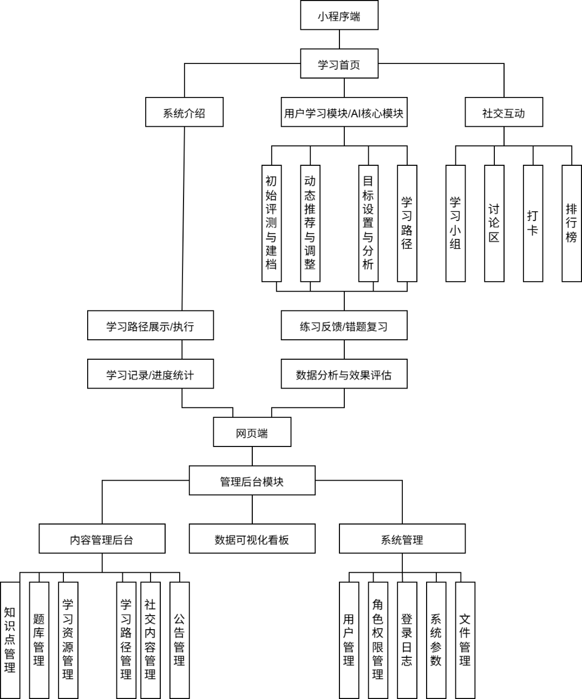

图1 系统结构图

3. 项目创新特色概述：
（1）技术融合创新：将知识图谱、认知诊断模型与自适应推荐算法深度融合，实现“千人千面”的个性化学习路径规划，区别于传统题库驱动的学习平台。
（2）闭环学习支持：构建“诊断—规划—学习—反馈—调整”的完整闭环，根据用户实时表现动态优化学习路径，提高学习效率。
（3）多终端适配与可视化：同步开发Web端与微信小程序，实现跨平台学习体验。运用ECharts/D3.js对知识图谱关系、学习进度、能力变化进行可视化呈现，提升用户认知与参与感。
（4）社交激励机制：引入学习小组、打卡、排行榜等轻量级社交功能，有效缓解线上学习的孤独感，提升用户粘性与完成率。

4. 项目研究技术路线：
第一阶段（2026.05-2026.06）：需求分析与系统设计
调研现有在线学习平台的功能缺陷与用户需求，撰写详细需求规格说明书。设计系统总体架构、前后端分离方案、数据库E-R模型及API接口规范。完成开发环境搭建。
第二阶段（2026.07-2026.08）：知识图谱构建与数据准备
梳理计算机学科核心课程（如数据结构、计算机网络）的知识体系，确定知识点实体、属性及先修后继关系。构建结构化知识图谱，存储于MySQL关系型数据库中。收集整理相关试题、学习资源，完成数据清洗与标准化。
第三阶段（2026.09-2026.12）：核心功能开发与双端实现
后端基于Spring Boot框架开发RESTful API，实现用户认证、认知诊断、知识图谱查询、路径推荐算法、练习反馈记录及社交功能逻辑。前端Web端采用Vue框架，小程序端采用UniApp框架，实现UI组件库统一及交互规范。开发学习首页、测评模块、路径展示、练习界面、错题本、社交小组等核心页面。
第四阶段（2027.1-2027.04）：参加竞赛提升能力
团队同学参加各类学科竞赛提升个人的能力，进一步提升团队的开发设计能力以及团队协作、文档书写等能力。
第五阶段（2027.05-2027.07）：AI模块优化与可视化
集成认知诊断模型（如DINA模型）对学生能力进行多维评估。优化基于知识图谱的自适应路径推荐算法，引入动态调整策略。利用ECharts/D3.js实现知识图谱关系网络、学习进度雷达图、知识掌握热力图的可视化展示，提升交互体验与系统响应速度。
第六阶段（2027.08-2027.10）：测试、部署与完善
进行多轮功能测试、性能测试及用户体验测试，收集内测用户反馈，持续优化完善系统的功能与界面。部署系统至云服务器，配置域名与SSL证书，确保稳定运行。
第七阶段（2027.11-2027.12）：完成软著申请等工作
根据前面的设计成果申请软件著作权，以及完成论文等。
第八阶段（2028.01-2028.04）：项目总结与成果整理
编写用户使用手册、系统开发文档及项目结题报告。整理软件著作权申报材料，撰写并投稿相关学术论文。准备项目验收答辩材料。
5.项目参考文献
[1]赵娅, 托晋宽, 单可欣, 等. 智能教育领域的知识追踪模型综述[J]. 计算机系统应用, 2025, 34(6): 1-11.
[2]Hou B, Lin Y, Li Y, et al. KG-PLPPM: A Knowledge Graph-Based Personal Learning Path Planning Method Used in Online Learning[J]. Electronics, 2025, 14(2): 255.
[3]XIONG Y, REN C-H, WU C, et al. Explainable Learning Paths Recommendation Based on Knowledge Graph[J]. Modern Educational Technology, 2024, 34(7): 131-141.
[4]刘恒, 文益民. 基于知识图谱的学习路径推荐研究综述[J]. 现代教育技术, 2021, 31(5): 35-42.
[5]李建伟, 李慧. 基于SpringBoot和Vue框架的Web应用开发设计与实现[J]. 软件工程, 2020, 23(4): 45-47.
[6]张雨琪. 面向教育场景的AI互动网站开发与实现[D]. 西安电子科技大学, 2023.

6.研究进度安排：
时间 | 具体内容
2026.05-2026.06 | 需求调研，系统总体设计，API规范制定
2026.07-2026.08 | 构建计算机学科知识图谱，数据采集与清洗
2026.09-2026.12 | 完成Web端与小程序端基础功能开发
2027.1-2027.04 | 参加竞赛提升能力
2027.05-2027.07 | 集成认知诊断模型，优化推荐算法，实现可视化模块
2027.08-2027.10 | 系统全面测试，修复Bug，部署上线试运行
2027.11-2027.12 | 撰写论文，申请软件著作权
2028.01-2028.04 | 项目总结与成果,整理整理文档，项目结题验收
（1）需求分析与系统设计（2026.05-2026.06）
顾子淳：总体架构设计，需求文档撰写，API规范制定，管理与协调。
曾凡强：前端界面原型设计，交互方案制定，小程序框架搭建。
钟嘉成：数据库概念模型与逻辑模型设计，后端框架选型与搭建。
张思佳：资料收集，技术文档整理，协助前后端接口规范定义。
苏颖：市场调研与竞品分析，用户需求收集，协助需求文档编写。
（2）知识图谱构建与数据准备（2026.07-2026.08）
顾子淳：知识图谱框架设计，数据采集工具开发，认知诊断算法研究。
曾凡强：知识图谱可视化方案设计，前端数据结构定义。
钟嘉成：MySQL数据库建表，知识图谱数据存储接口开发，数据清洗脚本编写。
张思佳：知识点资料整理，数据录入与校验，测试数据集构建。
苏颖：学习资源收集与分类，试题整理入库，知识图谱节点关系校对。
（3）核心功能开发与双端实现（2026.09-2026.12）
顾子淳：认知诊断与路径推荐算法实现，AI模块接口开发。
曾凡强：小程序端主要页面开发（学习首页、测评、路径展示）。
钟嘉成：后端核心业务逻辑实现（用户认证、练习反馈、API开发）。
张思佳：后台管理功能开发，辅助接口实现，功能测试用例编写。
苏颖：小程序端辅助开发，前后端接口联调，用户测试与反馈收集。
（4）参加竞赛提升能力（2027.01-2027.04，与Web端开发并行）
团队同学参加各类学科竞赛提升个人的能力，进一步提升团队的开发设 计能力以及团队协作、文档书写等能力。
全体成员：根据竞赛要求完善系统功能与展示效果，撰写竞赛文档，准备答辩材料，通过竞赛实战检验项目成果并积累经验。
（5）AI优化与可视化（2027.05-2027.07）
顾子淳：系统整体架构调整优化，算法集成与联调，认知诊断模型参数调优，推荐算法改进与效果评估。
曾凡强：Web前端页面开发（Vue框架），数据可视化图表实现（ECharts/D3.js），可视化交互界面优化，图表性能提升，动态效果实现。
钟嘉成：后台管理系统功能扩展（内容管理、权限管理），数据库查询性能优化，API响应速度提升，缓存机制引入。
张思佳：前后端联调测试，系统内容维护，Bug跟踪与修复，系统集成测试，准备测试数据，性能测试执行。
苏颖：Web端辅助页面开发，移动端适配测试，用户反馈收集与分析，系统功能迭代建议，测试报告编写，用户手册编写。
（6）测试、部署与完善（2027.08-2027.10）
进行多轮功能测试、性能测试及用户体验测试，收集内测用户反馈，持 续优化完善系统的功能与界面。部署系统至云服务器，配置域名与SSL证 书，确保稳定运行。
全体成员：全方位功能测试、性能测试、用户体验测试，修复缺陷，优化系统。
（7）完成软著申请等工作（2027.11-2027.12）
顾子淳：撰写项目总结报告，整理学术论文，准备答辩PPT。
曾凡强：制作系统演示视频，完善UI展示效果，答辩辅助材料准备。
钟嘉成：编写API接口文档及部署运维手册。
张思佳：项目资料归档，软件著作权申报材料准备。
苏颖：用户使用手册定稿，项目成果材料整理。
（8）项目总结与成果整理（2028.01-2028.04）
编写用户使用手册、系统开发文档及项目结题报告。整理软件著作权申报材料，撰写并投稿相关学术论文。准备项目验收答辩材料。
全体成员：项目总结与成果整理，整理文档，项目结题验收。

三、学校提供条件（包括项目开展所需的实验实训情况、配套经费、相关扶持政策等）
项目组成员及指导教师所在的计算机工程学院为教师和学生提供了必要的场地、计算机、网络等设备，并且学校及学院都为大学生创新创业项目提供了一定的资金支持，可以满足师生进行项目调研、购买资料以及项目开发等的需求。学院为项目的顺利开展提供了各项保障，增加了项目组成员积极开展项目的信心。
四、预期成果
（1）实现各用户的使用需求，提高团队成员计算机知识的综合运用能力；
（2）完成项目结题报告等；
（3）论文或者软件著作权2份
（4）参加相关的学科竞赛获得省级奖项2项。
五、经费预算
  - 资料购置费：0.05万，用于文印以及购买书籍等；
  - 调研差旅费：0.05万，用于外出学习、交流与培训及参赛等；
  - 设备购置费：0.05万，用于购置U盘、电子设备等；
  - 其它费用：0.05万，申请软件著作权及租用网站使用的网络空间等；
合计：0.2万
六、导师推荐意见

签名：

年 月 日

七、院系推荐意见
同意申报

院系负责人签名： 学院盖章：

年 月 日

八、学校推荐意见：

学校负责人签名： 学校公章

年 月 日
注：表格栏高不够可增加。

